12 апреля - День космонавтики

**1.** Рассмотри картинки и назови, что на них нарисовано.

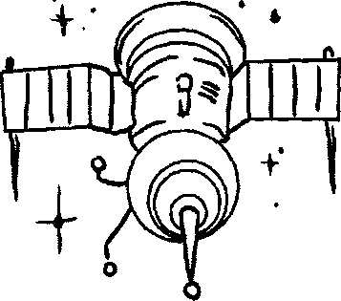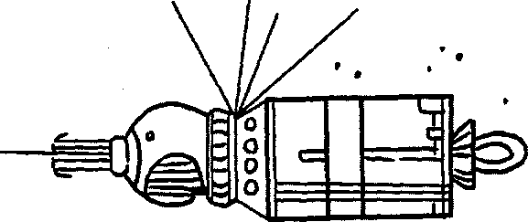

(Это космический корабль)

(Это космическая станция)

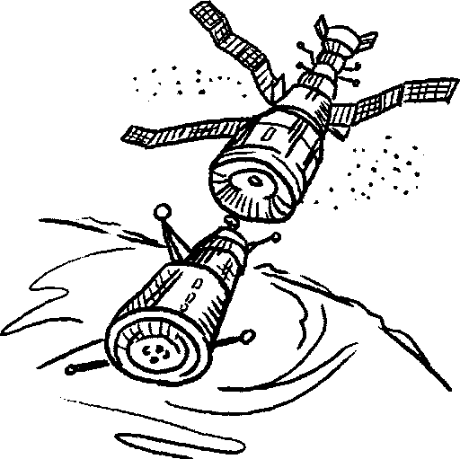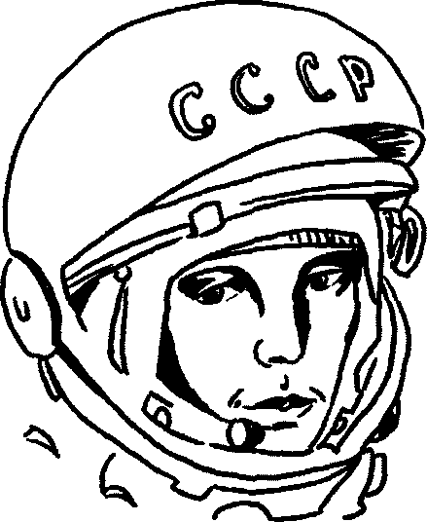

(Это первый в мире космонавт (Это космические корабли, которые

Юрий Алексеевич Гагарин) облетают вокруг земного шара (Земли)

* + - 1. Дай полные ответы на вопросы:
* Кто первым облетел вокруг Земли на космической ракете?

(Первым облетел вокруг Земли на космической ракете Юрий Гагарин)

* Кто такой Юрий Алексеевич Гагарин?

(Юрий Алексеевич Гагарин - первый космонавт)

* Кем гордится вся Россия?
* О ком мы вспоминаем в День космонавтики?

(В День космонавтики мы вспоминаем о первом космонавте Юрии Гагарине)

* 1. Добавь словечко. Закончи предложение подходящим словом: полетел, облетел, прилетел.
* Юрий Гагарин на ракете в космос ...
* Вокруг Земли он один раз ...
* Юрий Гагарин обратно на Землю ...
  1. Выучи стихотворение В. Степанова «Юрий Гагарин»:

*В космической ракете Поет об этом песни*

*С названием «Восток» Весенняя капель:*

*Он первым на планете Навеки будут вместе*

*Подняться к звездам смог. Гагарин и апрель.*